Séance 8

1. DS

2. Leçon
https://nuage03.apps.education.fr/index.php/s/SCqXQWaAR9a2pBt
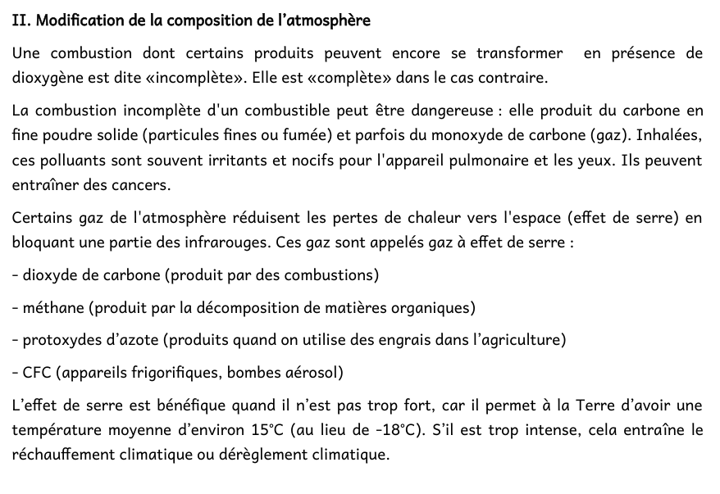
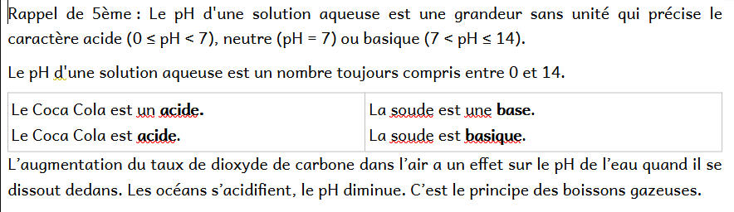

3. A faire pour la prochaine fois


